Муниципальное казённое общеобразовательное учреждение
«Воскресенская средняя общеобразовательная школа»
имени Героя Советского Союза Михаила Владимировича Угарова

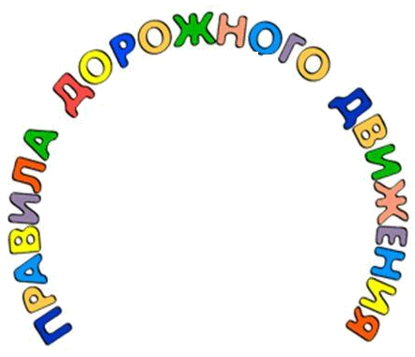
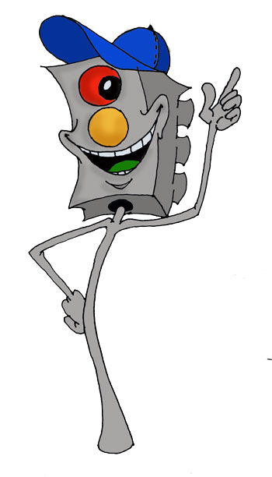


лассный час:
«О правилах дорожного движения»

Подготовила
учитель начальных
классов:
Денисова Марина
Александровна

2012 год
Классный час "О правилах дорожного движения "
Цель:
1. Повторить и закрепить знания уч-ся по ПДД повторить дорожные знаки; 2. Воспитывать внимание навыки осознанного использования знания ПДД в повседневной жизни.
ХОД КЛАССНОГО ЧАСА:
Слайд 1.
Учитель:
Ребята, мы живём с вами в в небольшом посёлке Нагорное. Но не далеко от нас находится город Киров, с зелёными, широкими улицами и переулками. По
ним движется много легковых машин, едут маршрутки, автобусы. И никто никому не мешает. Это потому, что чёткие и строгие правила для водителей машин и пешеходов. Перейти с одной стороны улицы на другую не просто. Помогают нам в этом три сигнала светофора: зелёный, красный, жёлтый. Дети, к нам прибыли гости из сказочного цветочного города.
(Выходит Незнайка)
Незнайка. Здравствуйте, ребята!
Кто я? Ну-ка, отгадайте!
Как зовут меня?
Все. Незнайка!!! Слайд 2.
Незнайка. Приобрёл мотоцикл я,
Буду ездить на нём, друзья!
(Незнайка подходит к мотоциклу и садиться)
Незнайка. Винтик! Шпунтик! Давайте быстрей садитесь ко мне, поедем со мной!
Винтик. А ты прошёл школу светофорных наук? Ведь это азбука города.
Незнайка. Подумаешь, какой учитель нашёлся! Я и без этой азбуки обойдусь!
Шпунтик. Ты что, Незнайка!
Город, в котором с тобой мы живём,
Можно по праву сравнить с букварём.
Вот она, азбука, вдоль мостовой,
Знаки развешаны над головой.
Азбука улиц, проспектов, дорог –
Город даёт нам всё время урок!
Азбуку города помни всегда,
Чтоб не случилась с тобою беда!
Винтик. Нужно слушаться без спора
Указаний светофора,
Нужно правила движенья
Выполнять без возраженья!
Незнайка. Ну, вот ещё! Я и так всё знаю!
Винтик и Шпунтик. Тогда мы с тобой не поедем!
Незнайка. Ну и не надо, я один поеду!
(Медленно двигается на мотоцикле)
Шпунтик. Горит у светофора
Красный свет,
Незнайка, подожди,
Вперёд дороги нет!
Незнайка. У вас нет, а у меня есть! Все эти знаки – пустяк, одни картинки!
Дорожный знак. Стоп, мотоцикл, стоп, мотор!
Тормози скорей, шофёр,
Красный глаз горит в упор –
Это строгий семафор,
Вид я грозный напускаю,
Ехать дальше запрещаю!
Незнайка. Подумаешь, запрещаешь! Еду я на красный свет!
Винтик и Шпунтик. Незнайка, ты куда? Ведь может случиться беда!
(Незнайка наезжает на препятствие. Раздаётся свисток Постового.)
Незнайка. Ай, ай, моя нога!
Попав в большой и шумный город,
Я растерялся, я пропал.
Не зная знаков светофора,
Чуть-чуть в аварию не попал.
Кругом машины и маршрутки,
То вдруг препятствие на пути.
Ребята, вы мне помогите
И, если можно подскажите.
Постовой. Незнайка, ты нарушил правила дорожного движения и чуть не поплатился жизнью. Прошу следовать за мной.
Незнайка. За что меня? Куда меня?
Постовой. В школу светофора, где учат правила дорожного движения.
(Незнайка стучит в дверь школы.)
Дорожный знак. Кто там?
Незнайка. Это я! Незнайка!
Дорожный знак. Что ты хочешь?
Незнайка. Хочу выучить Правила дорожного движения.
Дорожный знак. Тогда проходи сюда и слушай.
Всем, кому даны колёса,
Передай ты наш совет:
Пусть у нас сначала спросят,
Можно ехать или нет.
Всем прохожим с давних пор
Помогает светофор.
Он для вас, посмотри,
Зажигает фонари.
Постовой. Зажигается светофор – и становится ясно, кому ехать или идти, а кому можно стоять. Послушай, Незнайка, песню.
(Дорожный знак, Постовой, Шпунтик и Винтик поют песню)

Песенка о светофоре
- Если красный свет горит –
Светофор нам говорит:
«Погоди, не ходи,
Пешеходам нет пути!»
- Если жёлтый свет горит –
Он, как друг, нам говорит:
«Пропущу скоро вас,
Дам зелёный свет сейчас!»
- Вот зелёный вспыхнул свет –
И машинам ходу нет.
«Проходи, путь открыт!» -
Светофор нам говорит.

Постовой. Посмотри скорей, дружок, как запомнил ты урок?
Незнайка. На красный свет – дороги нет,
На жёлтый – подожди.
Когда горит зелёный свет –
Счастливого пути!
Постовой. Ну, молодец, Незнайка, выучил все правила.
Незнайка. Ребята, а вы знаете, на какой свет можно идти, а на какой нельзя?
(Незнайка берёт мотоцикл и садится)
Постовой. Счастливой тебе дороги! Соблюдай все правила дорожного движения!
Винтик. Будь ты водитель иль пешеход,
Шпунтик. Мимо тебя беда пройдёт.
Незнайка. Если знаки дорожные знать,
Постовой. Можно ехать, а не стоять.
Дорожный знак. С дорожными знаками надо дружить,
ВСЕ ВМЕСТЕ. Тогда будешь долго и счастливо жить!

Учитель: Наши дети уже знакомы с самыми главными правилами дорожного движениями. Они тебе, Незнайка, покажут, как надо вести себя на улицах большого города.
- Слайд 3
С площадей и перекрёстков
С высоты глядит в упор
С виду грозный и серьёзный
Очень важный светофор
Он и вежливый, и старый
Он известен на весь мир
Он на улице широкой
Самый главный командир
- Слайд 4.
Пешеход! Пешеход!
Помни ты про переход
Подземный наземный
Похожий на зебру
Знай что только переход о
От машин тебя спасёт
- Слайд 5,6.
И проспекты и бульвары
Всюду улицы ширины.
Проходи по тротуару
Только с правой стороны!
Тут шалить, мешать народу
Запрещается!
Быть примерным пешеходом
Разрешается!
- Слайд 7.
Чтоб приучить
Пешехода к порядку
Разлиновали асфальт
Как тетрадку,
Через дорогу полоски идут
И за собой пешехода ведут!
Если едешь ты в трамвае
И вокруг тебя народ,
Не толкаясь не зевая
Проходи скорей вперёд.
Ехать зайцем как известно,
Запрещается!
Уступить старушке место
Разрешается!
- Слайд 8.
Обходить трамвай не глядя
Не позволит постовой
Кто трамвай обходит сзади,
Тот рискует головой.
Если ты гуляешь просто,
Всё равно вперёд гляди,
Через шумный перекрёсток
Осторожно проходи!
8. Слайд 9.
Есть у меня велосипед,
Но нет четырнадцати лет.
Пока катаюсь во дворе
Где безопасно детворе.
Слайд 10.
И даже в дом соседний к деду,
Я через улицу не еду,
А на зелёный свет иду
Велосипед за руль веду.
Учитель:
О том, что это важно знать,
Давайте не забудем
И правила все соблюдать,
Конечно, все мы будем.

Учитель:
Ребята, закон улиц и дорог строгий. Он не прощает, если пешеход идёт по улице как ему вздумается, не соблюдает правил. Но этот закон и очень добрый: он охраняет людей от страшного несчастья, бережёт их жизни. Поэтому только постоянное соблюдение правил дорожного движения позволяет всем нам уверенно переходить улицы. И сейчас я хочу посмотреть хорошо ли вы знаете ПДД, поиграем в игру. Я буду задавать вопросы, а вы там, где нужно, должны будете отвечать: « Это я, это я, это все мои друзья!» или молчать.

Кто из вас в вагоне тесном
Уступил старушке место? Это я, это я, это все мои друзья!

Кто, пусть честно говорит,
На трамвае не висит? Это я, это я, это все мои друзья!

Кто летит вперед так скоро,
Что не видит светофора. Дети молчат.

Кто из вас идёт вперёд
Только там, где переход? Это я, это я, это все мои друзья!
Держит путь по мостовой. Дети молчат.
Знает кто, что красный свет-
Это значит - хода нет? Это я, это я, это все мои друзья!

Учитель:
Мне, ребята, очень надо .
Вам загадки загадать.
Потому что вы, ребята,
Правила должны все знать.

Загадки Слайд 11.
Разных три имеет глаза,
Но откроет их не сразу:
Если глаз откроет красный –
Стоп! Идти нельзя, опасно!
Жёлтый глаз – погоди,
А зелёный – проходи!
(Светофор)
Что за чудо – этот дом:
Окна светятся кругом,
Носит обувь из резины
И питается бензином?
(Автобус)
Красный вагон по рельсам бежит,
Всех, куда надо, он быстро домчит.
Заливистый звон его нравится детям.
Так в чём же мы с вами по городу едем?
(Трамвай)
В два ряда дома стоят
Десять, двадцать, сто подряд.
И квартирными глазами
Друг на друга всё глядят.
(Улица)
Полотно, а не дорожка,
Конь, не конь – сороконожка
По дорожке той ползёт,
Весь обоз одна везёт.
(Поезд)
Учитель:
Ребята, давайте поиграем с вами ещё в одну игру. Я буду читать стихотворение, а вы должны отгадать сигнал светофора и поднять соответствующий по цвету круг. Приготовились: у вас у всех в руках круги.
Бурлит в движении мостовая –
Бегут авто, спешат трамваи.
Скажите правильный ответ –
Какой горит для пешехода свет?
(красный)
Красный свет нам говорит:
Стой! Опасно! Путь закрыт!
2 Особый свет – предупреждение!
Сигнала ждите для движения!
Скажите правильный ответ –
Какой на светофоре свет?
(жёлтый)
Желтый свет – предупреждение,
Жди сигнала для движения!
3 Иди вперёд! Порядок знаешь,
На мостовой не пострадаешь.
Скажите правильный ответ-
Какой горит при этом свет?
(зелёный)
Зелёный свет открыл дорогу,
Проходить ребята могут!

Учитель
Сегодня вы повторили ПДД и узнали много нового и интересного. ПДД очень важны. Знать их должен каждый взрослый и каждый ребёнок. Не нарушайте их, тогда у нас не будет несчастных случаев на дорогах, и вы вырастите… крепкими и здоровыми.

